- 实验报告如有雷同，雷同各方当次实验成绩均以0分计。
警示
- 当次小组成员成绩只计学号、姓名登录在下表中的。
- 在规定时间内未上交实验报告的，不得以其他方式补交，当次成绩按0分计。
- 实验报告文件以PDF格式提交。

院系 | 计算机学院 |  | 班 级 | 人工智能与大数据 |  |  | 组长 | 陈欣宇
学号 | 21307347 |  | 21307350 |  | 21307100
学生 | 陈欣宇 |  | 高宇 |  | 陈华清
实验分工
陈欣宇 |  | 负责实验报告框架，加快通信速率部分代码 |  |  | 陈华清 | 完成部分交换机的配置和电脑的抓包分析
高宇 |  | 配置远程端口镜像的目的交换机，配合抓包分析，编写部分实验报告
【实验题目】端口镜像实验
【实验目的】理解端口镜像的功能及配置方法。
【实验内容】
一、完成实验教程第六章实验6-6以及6-7的实验，回答实验提出的问题及实验思考。
二、如果不断增加主机A和B的通信速率,观察主机C的采集是否会出现丢包?
三、如果希望通过端口镜像,把主机A和主机B的通信数据分别镜像到不同的端口,使用不同的采集主机分别采集,应该如何实现?请查阅网络资料,并尝试实现.
【实验要求】
一些重要信息信息需给出截图，注意实验步骤的前后对比。
【实验记录】(如有实验拓扑请自行画出,)
一、
实验6-6
步骤一：按照拓扑图完成交换机和计算机的连接
- 主机ipconfig /all命令
PC1
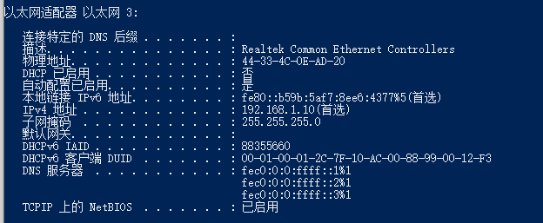
PC2
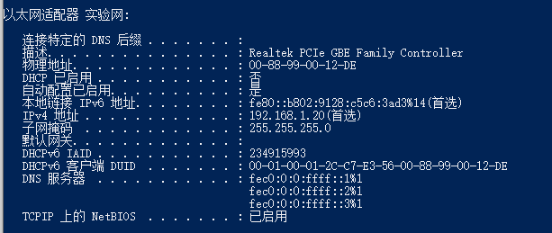
PC3
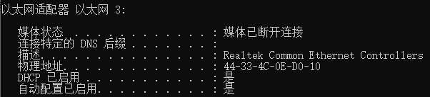
主机 | A | B | C
IP | 192.168.1.10 | 192.168.1.20 | 192.168.1.30
MAC | 44-33-4C-0E-AD-20 | 00-88-99-00-12-DE | 44-33-4C-0E-D0-10

- 主机C运行wireshark，主机A ping主机B
C能否捕获A到B的ICMP报文？
PC1捕获的报文
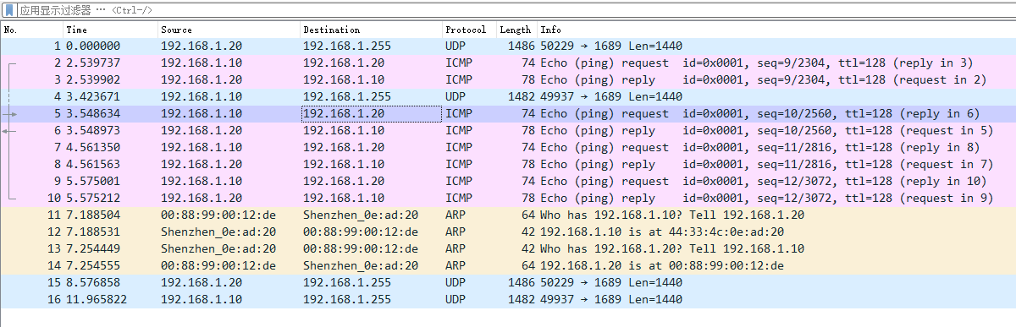
PC3捕获的报文
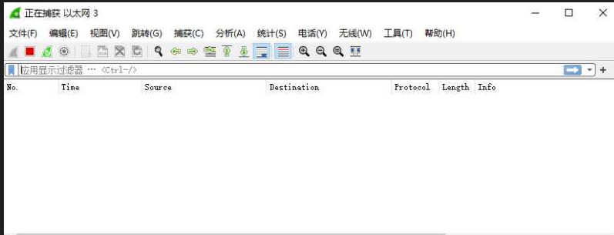
PC3不能捕获到报文
步骤二：在交换机上配置端口镜像
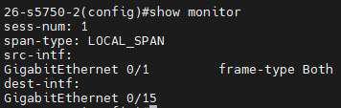
步骤三：在主机C上运行Wireshark捕获数据包
A ping B的同时，C运行Wireshark
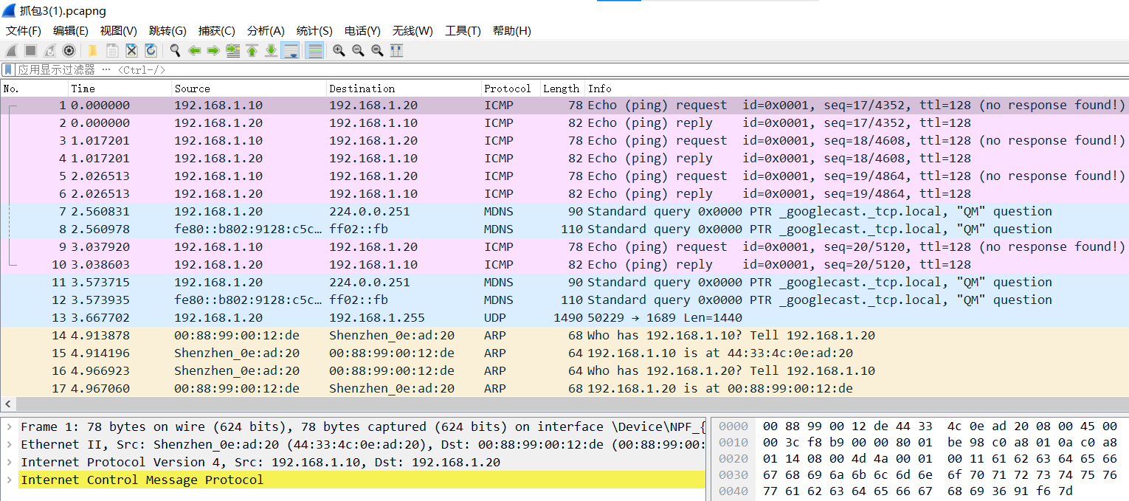
观察：主机C能否捕获到主机A和主机B的数据包
可以
步骤四：对捕获数据包进行分析
- 为什么捕获到的ICMP数据包是8个？
主机Aping主机B时，主机A发起四次询问，主机B进行4次应答，总共8次，所以捕获到8个ICMP数据包
- 数据包中的源和目的地址与步骤0（步骤一？）中得到是否一致？
数据包中的源和目的地址与原来的一致，都是在192.168.1.10(44:33:4c:0e:ad:20)和192.168.1.20(00:88:99:00:12:de)之间互发数据
步骤五：在交换机中将主机A和主机B所在端口划分到VLAN10中，将主机C所在端口划分到VLAN20中，重复实验3
主机A所连的1号端口和主机B所连的10号端口被划分到VLAN10中，将主机C所连的15号端口划分到VLAN20中
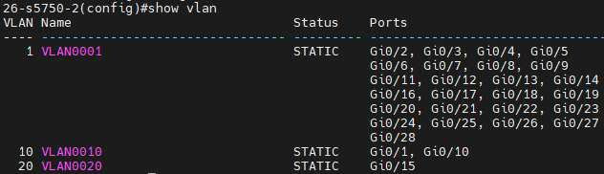
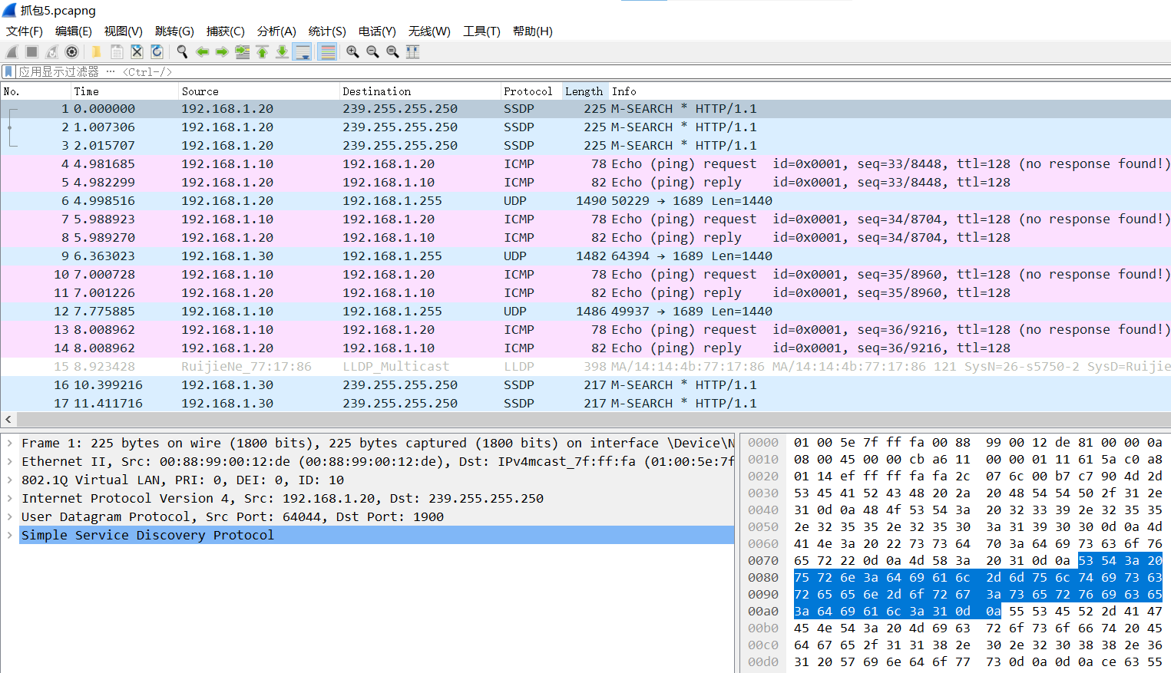
抓包时可以发现8个ICMP数据包，主机C能捕获到主机A和主机B的数据包
实验思考：
- 将交换机中端口镜像配置清除，会无法捕获到主机A和主机B之间的单播数据包
- 如何只捕捉主机A发出的数据包？
将端口镜像配置改为monitor session 1 source interface gigabitethernet 0/1 rx
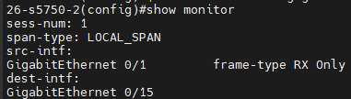
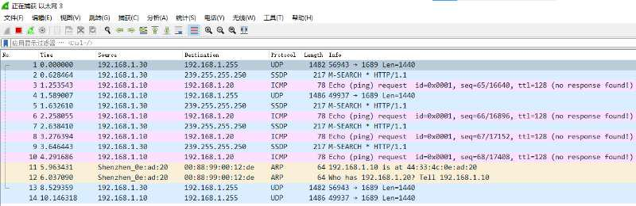
- 这时如果C ping A，能否连通？
无法ping通
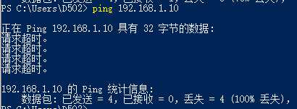
- 根据端口镜像实验讨论交换机交换数据的安全性问题
通过端口镜像，能监视网络上的流量，但可能包括敏感信息，为保证交换数据的安全性，需要确保经过授权的人访问镜像数据，防止不当使用。
实验6-7
步骤一：
- 按照拓扑图连接设备，配置3台主机IP和掩码，测试是否互通
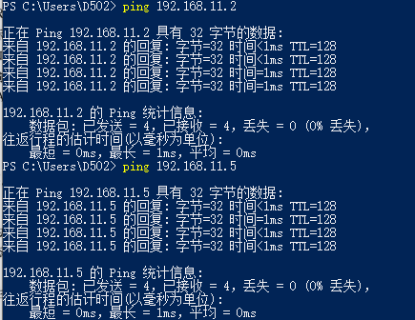
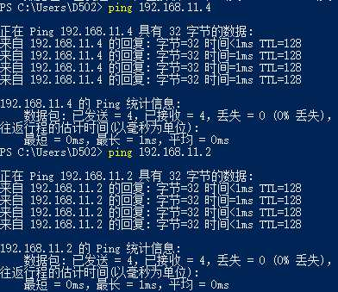
能
- 主机A和主机B互ping，在主机C上启动Wireshark，能否抓取A和B的数据包？
不能
步骤二：
2交换机A配置结果
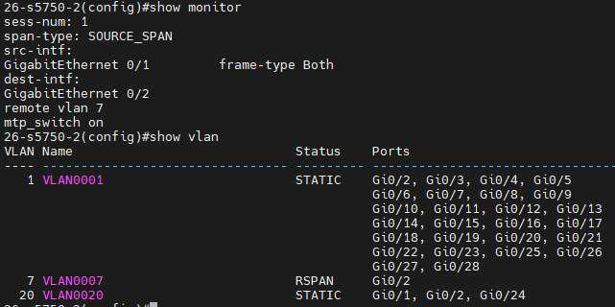
交换机C配置结果
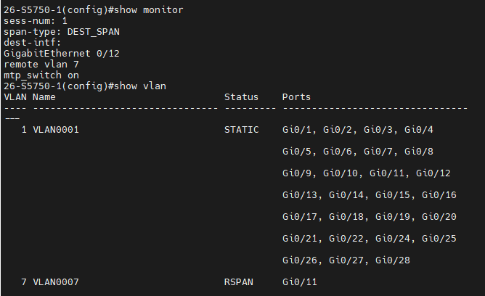
步骤三：
查看设备的RSPAN信息
见步骤二
与配置相符
步骤四：实验验证
- ping查看A和B是否相通，C运行Wireshark，观察能否捕获到主机A和主机B之间的ICMP包可以ping通，可以捕获到主机A和主机B之间的ICMP包
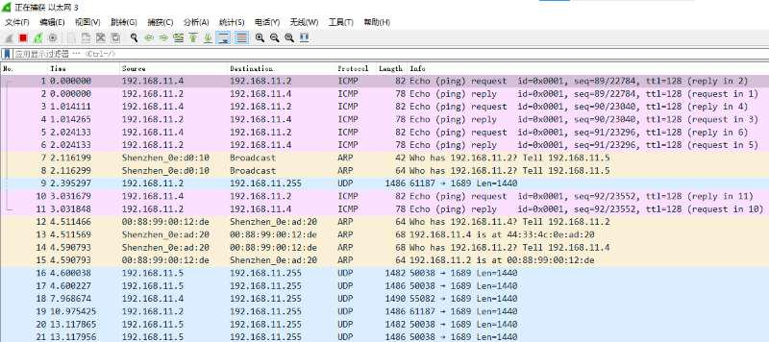
- 讲述远程镜像的实验原理
远程镜像能够远程监控多台设备，建立在指定的RSPAN VLAN内，突破了被镜像端口和镜像端口必须在同一台设备上的限制，将被镜像报文通过特殊的RSPAN VLAN，经源交换机、中间交换机、目的交换机传递到远程的镜像端口
- 反射端口0/4有什么作用？
反射端口用于“一对多镜像”，从镜像源端口进入交换机的数据报文，通过反射端口的“反射”，从输出端口输出，发送镜像报文到中间交换机或目的交换机。
- 如果不断增加主机A和B的通信速率,观察主机C的采集是否会出现丢包?
使用PC2 ping PC1，通过interval缩短时间间隔，加快ping的速率，主机C进行抓包
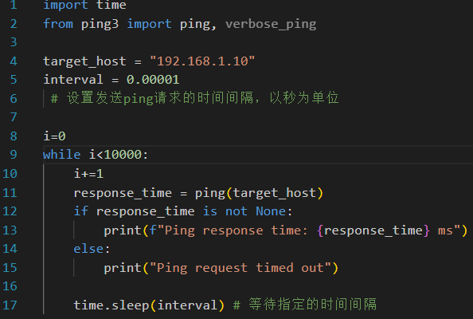
不断缩减设置ping的时间间隔到0.00001s，PC2向PC1发送10000个request，PC1回复PC2 10000个reply，总共有20000个数据包，在PC3中捕获到了20000个ICMP数据包，主机C的采集基本不丢包
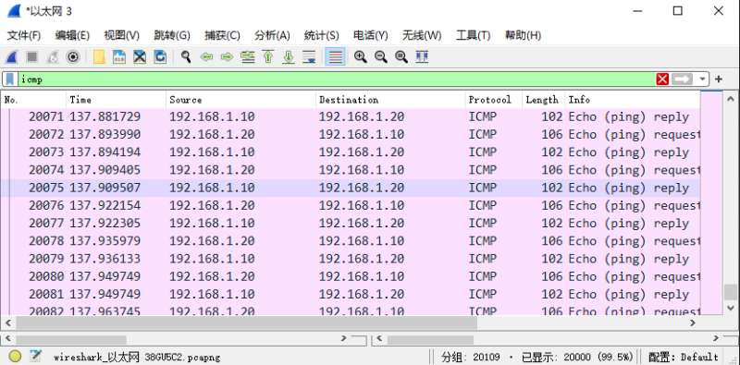
三、把主机A和主机B的通信数据分别镜像到不同的端口,使用不同的主机C和主机D分别采集
设置两个session分别监控主机A、B的rx数据，分别镜像到主机C、D
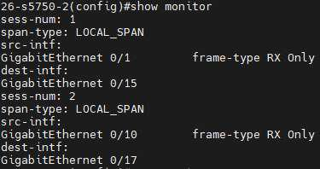
PC3抓包结果
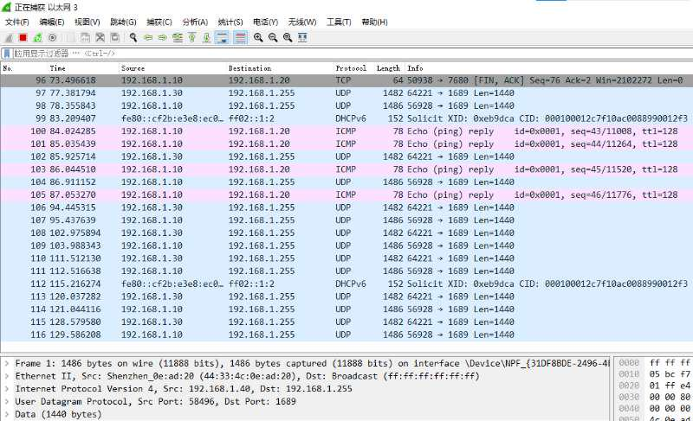
PC4抓包结果
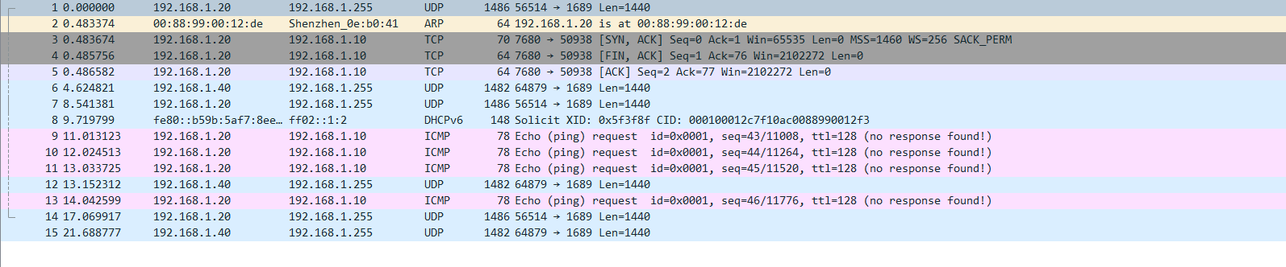

本次实验完成后，请根据组员在实验中的贡献，请实事求是，自评在实验中应得的分数。（按百分制）
学号 | 学生 | 自评分
21307347 | 陈欣宇 | 93
21307350 | 高宇 | 92
21307100 | 陈华清 | 92

【交实验报告】
上传实验报告：助教 截止日期（不迟于）：1周之内
上传包括两个文件：
（1）小组实验报告。上传文件名格式：小组号_端口镜像实验.pdf （由组长负责上传）
例如: 文件名“10_端口镜像实验.pdf”表示第10组的端口镜像实验报告
（2）小组成员实验体会。每个同学单独交一份只填写了实验体会的实验报告。只需填写自己的学号和姓名。
文件名格式：小组号_学号_姓名_端口镜像实验.pdf （由组员自行上传）
例如: 文件名“10_05373092_张三_端口镜像实验.pdf”表示第10组的端口镜像实验报告。

注意：不要打包上传！

